25 martie 2017, Etapa 1, Divizii
Organizatori: Google-Moogle, 777, Al K Pony, Yolk

Runda 1

- Ironic, dar o formă modernă a autografului poate fi considerat el. Ce este el, daca o autoritate fitosanitara rusă în scopul prevenirii pediculozei ne recomandă sa o facem mai rar.
Raspuns: Selfie
Autor Dan Ursu

- Conform unei emisiuni umoristice, odată AȘA o persoană, în timpul încheierii unui contract cu Diavolul, fără să doreasă, l-a izgonit. Credem că între voi nu sunt AȘA persoane. Dar ce am înlocuit prin “AȘA”?
Răspuns: Agramat
Comentariu: Când încheia contractul, a pus în locul semnăturii o cruciuliță.
Autor Pavel Malîșev, Moskova

- În cartea „Activităţile care dezvoltă ale unei mame leneşe”, autoarea descrie un dialog cu fiul ei preşcolar. Discutând despre urmările unei posibile invenţii, baiatul a menţionat dispariţia ambuteiajelor şi a hotelurilor. La ce invenţie visa băiatul?
Răspuns: Teleportarea
Comentariu: Mama şi fiul discutau despre teleportare. Drept urmare a inventării teleportării, ar putea să dispara ambuteiajele, împachetarea lucrurilor pentru călătorii nu ar mai fi necesară fiindcă în orice moment te poţi întoarce acasă, iar hotelurile nu ar mai fi de folos.
Sursa: „Activităţile care dezvoltă ale unei mame leneşe” de Anna Bîkova.
Autor: Nadejda Melinti

- [Întrebare cu material distribuitiv].
Bliţ triplu:
- Unele surse îl numesc pe Z – “Cel mai lung cimitir de pe Pămînt.”. Numiţi-l pe Z.
- Aveţi în faţă partea de jos a Cărţii poştale a lui Banksy (Banksy Christmas card). Pe partea acoperită este reprezentată Beta. Numiţi cît mai exact posibil ce a fost înlocuit prin Beta.
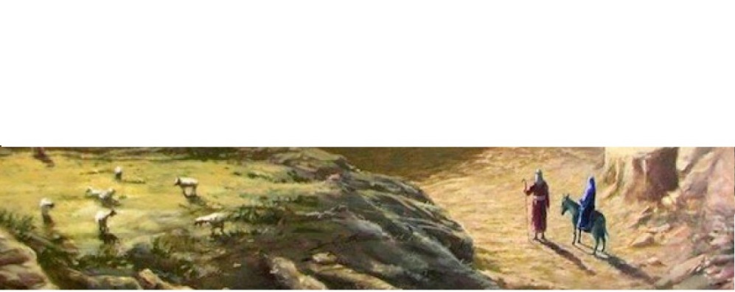
- Criza refugiaţilor în Europa, precum şi numărul mare de imigranţi din Mexic, au dus recent la apariţia discuţiilor privind implementarea unei strategii vechi de protecţie. Numiţi prin două cuvinte în ce constă strategia.
Răspuns: a. Marele Zid Chinezesc; b. Bariera de securiate între Israel şi Fâşia Gaza (Israeli West Bank barrier); c. Construirea zidurilor.
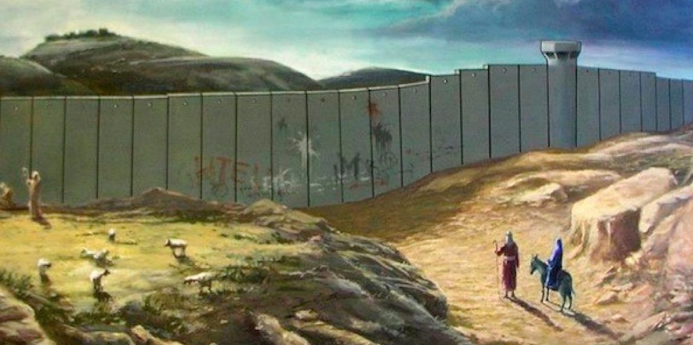
Comentraiu:
Sursa:http://origins.osu.edu/connecting-history/top-ten-origins-walls, http://www.huffingtonpost.com/2013/12/18/banksy-christmas-card_n_4468517.html
Autor: Rusu Alexandru

- Într-o postare, un internaut s-a adresat către comunitatea pentru recomandări. A postat o fotografie, arătând un dulap din bucătărie, in care după ușa din sticla se vad mai multe farfurii in stare precara. Daca dulapul se va deschide, farfuriile vor cădea si se vor sparge. Un alt internaut i-a dat o recomandare mai puțin practica, însă hazlie: sa redenumească dulapul in [cuvinte omise]. Însă noi credem ca recomandarea e greșită. Proprietarul dulapului trebuie sa vopsească dulapul și sa redenumească farfuriile. Ce nume propriu figura in recomandarea?
Răspuns: Schredinger
Comentariu: Reieșind din starea farfuriilor, ele, deși erau încă întregi, erau ca și sparte. După vopsirea dulapului, ele nu se vor vedea, și vor putea fi considerate și întregi, și sparte, concomitent. Farfuriile lui Schredinger.
Sursa: http://blazepress.com/2016/11/mum-turns-to-the-internet-for-help-opening-this-cupboard-here-are-the-responses/
Autor Vitalie Eremia

- Recent, lui Ciril Marzolo și Sebastian Feier le-a fost interzis să practice activitatea profesionistă pe perioada de 5 ani. Marzolo utiliza în SMS-urile sale, adresate lui Feier un cod simplu. Fiecare mesaj era compus din 4 cifre. Descifrați mesajul “5254”, care este scris cu utilizarea acestui cifru.
Răspuns: e2-e4
Comentariu: Feier era șahist. Marzolo îi spunea lui Feier în timpul partidelor sfaturile unui calculator. Codul este similar notării în șah – primele două cifre arată câmpul de pe care se mișcă figura, ultimele două – pe care se mișcă.
Sursa: http://lenta.ru/news/2011/03/25/chess/
Autor Mișel Matveev, St. Petersburg

- Aflând de la francezi despre acest produs, poporul rus nu s-a obosit să traducă denumirea lui, și schimonosind un pic combinaţia din 3 cuvinte, i-au lăsat aceeași denumire fonetică. Știind că sursa produsului se conţine în denumire, și că sursa este un oraș din Germania contemporană, scrieţi despre ce produs merge vorba.
Răspuns: Parfum, apă de colonie (Se acceptă în orice limbă, sau după sens)
Comentariu: Din franceză - Eau de Cologne (Cologne fiind orașul din Germania) s-a tradus ca ”одеколон” care sună aproape identic
Autor: Cebotari Maxim

- Deși nu există un set definit de reguli privind culoarea acestora, cele obișnuite se limitează la 4 culori - roșie, albastră, verde, neagră sau nuanțe ale acestor culori. Una dintre aceste nuanțe este ”roșu de Burgundy”, folosit în multe state din Europa, inclusiv și în Republica Moldova. Deși tradițional cele verzi se asociau cu religia musulmană, cel Turcesc, ironic, este de aceeași nuanță de roșu. Într-un minut, scrieți ce sunt acestea.
Răspuns: Pașapoarte
Sursa: https://www.passportindex.org/
Autor: Cebotari Maxim

- Una din teoriile privind amplasarea lor menționează secolului al XIII-lea, perioada aproximativă a inventării acestora. Luând în considerare faptul că majoritatea populației e dreptace, diferența amplasării se datorează faptului că în acea perioadă doamnele erau ajutate de servitoare pentru a le utiliza, pe când bărbații o făceau de sine stătător. Peste un minut vă rugăm să scrieți ce a fost înlocuit prin ”acestea”?
Răspuns: Nasturi
Comentariu: La bărbați și la femei nasturii sunt amplasați pe părți diferite ale hainelor.
Autor: Victor Țurcanu

- Atenție, în întrebare a fost făcută o înlocuire.
În limbajul comun aceasta este numită ”pantera Y”, cu toate că văzând-o mai bine i s-ar fi potrivit numele de ”pantera Z aprins”. Decizia de a-i atribui calitatea de ”Z aprins” a fost luată pentru a spori șansele de a o găsi. Mai mult ca atât, în realitate este interzis ca ”pantera Y” să fie Y. Peste un minut, vă rugăm să scrieți pe foițe ce am înlocuit prin ”pantera Y”?
Răspuns: Cutia Neagră / Black Box
Comentariu: Prin ”panteră” a fost înlocuit cuvântul ”cutie”, prin Y - neagră, iar prin Z - oranj. Cutiile negre ale avioanelor sunt de culoare oranj neon pentru a fi ușor de găsit printre rămășițele naufragiilor.
Autor: Victor Țurcanu

Runda 2

- Acest termen, în limba afrikaans înseamnă ”separare”/”segregare”. El este tema centrală în jurul caruia se învârte istoria Africii de Sud după al Doilea Război Mondial și în timpul căruia au apărut Statele Negre. Dar care este acest termen?
Răspuns: Apartheid
Autor: Victor Țurcanu

- Surprinzător, dar între 43% și 54% din piloții supuși unui sondaj în Suedia, Norvegia și Marea Britanie au admis că au facut aceasta în timp ce pilotau un avion cu pasageri. În plus, o treime din acești piloți au descoperit precum co-piloții lor au facut acest lucru în acelaşi timp cu ei. Despre ce acțiune este vorba?
Răspuns: a adormi, a dormi
Sursa: http://thefactfile.org/airplanes-facts/
Autor: Beregoi Natalia

- Unele companii aeriene obligă pilotul și co-pilotul să consume feluri de mâncare diferite unul față de celălalt. Care este motivul?
Răspuns: prevenirea intoxicației alimentare simultane a ambilor piloți
Sursa: http://thefactfile.org/airplanes-facts/
Autor: Beregoi Natalia

- Imagine
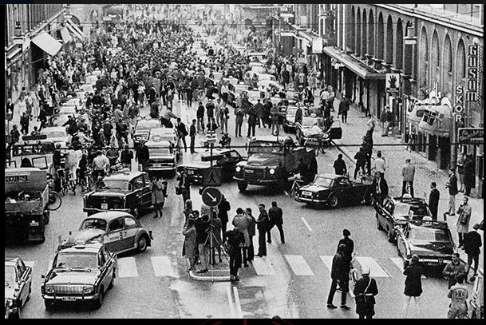
Ce s-a întâmplat într-o zi de duminică în Suedia, anul 1967...?
Răspuns: Schimbarea sensului de circulație al autovehiculelor.

- Alchemistul Hennig Brand credea că poate să extragă aurul din X. După ce a adunat 5678 litre și le-a fiert, el a obținut fosforul. Ce este X?
Răspuns: Urina

- Există mai multe comparații dintre obiceiurile și modul de viață occidental cu cel sovietic. Prin urmare, un obicei sovietic mai puțin înțeles de occident este explicat de o legendă prin următoarea frază: ”ca serviciului secret KGB să le fie mai ușor să rețină infractorii”. În realitate, însă, acesta se datorează comodității pe timp de iarnă a gospodariilor rusești de la nordul țării. Peste un minut vă rugăm să scrieți particularitatea acestui obicei puțin practicat în occident.
Răspuns: Ușile care se deschid în interior
Comentariu: Conform legendei, pentru a forța deschiderea ușii cu piciorul în cazuri de urgență, ele trebuiau să se deschidă în interior. În realitate, pe timp de iarnă la nordul statului se depuneau mari straturi de zăpadă. Astfel gospodarii își făceau ușile să se deschidă în interior pentru a nu fi blocați de zăpada depusă peste noapte.
Autor: Victor Țurcanu

- Coincidență interesantă din viața unui om celebru: El a avut un rol epizodic în filmul Batman & Robin (1997), unde unul din antagoniștii principali este Mr. Freeze, care are scop să înghețe orașul Gotham, rai pentru criminali. Vă rugăm să numiți omul celebru.
Răspuns: Coolio, se acceptă Artis Leon Ivey Jr.
Comentariu: În întrebare se face aluzia la celebrul hit al interpretului - ”Gangster’s Paradise”
Autor: Alexandr Patrașco

- Conform unui studiu a unor oameni de stiinta:
EA este principala sursa de atioxidanti
Mirosul EI are efect anti-stres
EA poate reduce simptomele bolii Parkinson
EA este buna pentru ficat, in special pentru cei ce consuma alcool
EA reduce tendinta de sinucidere
EA reduce riscul de cancer de piele
EA imbunatateste performantele sportive
EA reduce riscul de diabet zaharat
EA este foarte buna pentru creier
EA ne poate face mai fericiti
Numiti ce am inlocuit prin EA, stiind ca este foarte popualara printre lucratorii de birou.
Raspuns: Cafea
Surse: http://www.ziare.com/viata-sanatoasa/cancer/efecte-pozitive-si-negative-ale-cafelei-1051631
http://www.umfcv.ro/efectele-consumului-de-cafea-asupra-sanatatii
Autor: Victor Cucu

- Se spune ca aceasta regiune este cea mai uscata zona de pe terra. Neasteptat pentru multi, insa aceasta zona a terrei are si propriul cod telefonic (672). Prima persoana nascuta in aceasta regiune este de origine argentiniana si s-a nascut la 7 ianuarie 1978. Bizar sau nu, dar anual, din 2006, se organizeaza marathon in aceasta zona. Numiti aceasta zona a globului pamanatesc.
Raspuns: Antarctica / Antarctida
Surse: http://m.fishki.net/2187818-10-nevoobrazimo-krutyh-faktov-ob-antarktide-kotorye-vy-mogli-ne-znaty.html?from=fb
https://en.wikipedia.org/wiki/Antarctic_Ice_Marathon_%26_100k_ultra_race
https://en.wikipedia.org/wiki/Emilio_Palma
https://www.hurtigruten.us/must-read-articles/antarctica/15-interesting-facts-about-antarctica/
Autor: Victor Cucu

- Pe 17 martie, s-a sarbatorit Sf. Patrick, ocrotitor al Irlandei. Dar pentru ce este cunoscut, conform legendei, acest sfant, in afara de increstinarea irlandezilor?
Raspuns : a alungat toti serpii si broastele de pe insula
Surse https://en.wikipedia.org/wiki/Saint_Patrick#Patrick_banishes_all_snakes_from_Ireland )
Autor Alex Florea

Runda 3

- Lui i se atribuie putere de premonitie sau de decizie asupra sortii omului. Dialogul cu el este dialogul cu destinul. Masca lui alunga spiritele malefice cu sunetul clopotului. Unii il omagiaza in prima dimineata dupa Lasatul Secului, iar altii in numele lui se asociaza in grupuri. El constitie principala activitate a acestor grupuri. Numiti-l!
Raspuns: Cucu
Autor: Roman Elena

- X are aproximativ 315 compusi chimici si nu 420 cum se considera in mod eronat. Cel mai mare producator este Mexic. Conform unei surse aceasta a fost primul lucru vindut/cumparat online in 1971. Americanii au peste 200 cuvinte pentru a inlocui cuvintul X. Numiti X
Raspuns: Marijuana
Sursa: http://www.craveonline.com/mandatory/1061510-25-fun-facts-about-marijuana
http://www.urbandictionary.com/define.php?term=420
Autor Elena Munteanu

- X a fost introdus pentru prima data in Franta 1789 la sugestia doctorului de la care a primit numele. Familia doctorului, rusinata de asocierea cu acest obiect a cerut conducerii tarii sa-l redenumeasca insa fara de succes. Ultima utilizare oficiala a fost inregistrata in anul 1977. In RM prin X au fost denumite o serie de reforme incepute in anul 2004 menite sa imbunatateasca mediul de afaceri. Numiti X
Raspuns: Ghiliotina
Sursa: https://en.wikipedia.org/wiki/Guillotine
https://en.wikipedia.org/wiki/Joseph-Ignace_Guillotin
http://www.publika.md/reforma-cadrului-normativ-numita-ghilotina-i-a-inceputa-in-2004-iar-ghilotina-ii---in-2006_34401.html
Autor: Elena Munteanu

- În unul din romanele fantasy ale lui Terri Pratchett, un vânzător stradal propunea un detector, compus dintr-o tijă de metal pe mâner. Dacă metalul se topea până la mâner, înseamnă că posesorul detectorului A FĂCUT ACEASTA. Ce anume?
Răspuns: a găsit un dragon
Comentariu: Dragonul cu focul său a și topit detectorul. Cum scria în stilul său umorist Pratchett, detectorul avea o eficiență absolută, deși destul de specifică.
Autor Mișel Matveev, St. Petersburg

- Aceasta expresie este pe larg folosita in zilele noastre pentru a descrie o perioada in viata unor anumite persoane care isi schimba statutul. Conform unei versiuni, aceata fraza isi are provenienta din istoria vechilor persi consemnată în celebra carte „Zend Avesta”, prin care se vroia sa se arate cat de putin dureaza fericirea. Numiti expresia, stiind ca de fapt, in zilele noastre aceasta perioada are o durata mai mica decat se mentioneaza
Raspuns Luna de miere
Sursa: http://www.ziarulmetropolis.ro/de-unde-provin-expresiile-luna-de-miere-lacrimi-de-crocodil-si-fiasco/
http://www.ziarulmetropolis.ro/de-unde-provin-expresiile-luna-de-miere-lacrimi-de-crocodil-si-fiasco/
Autor: Elena Munteanu

- Acest sportiv este considerat unul din cei mai celebri din sec 20. Din motive religioase el si-a schimbat numele in cel pe care il cunoastem azi. A servit ca exemplu in miscarea pentru drepturile civile din anii 60. El e unica persoana care isi are steaua de pe Hall of Fame pe perete si nu pe pavament, deoarece acesta nu dorea ca numele lui sa fie calcat in picioare. Despre cine este vorba?
Raspuns: Muhammad Ali
Sursa https://en.m.wikipedia.org/wiki/Muhammad_Ali

- Numele lui Van Helsing, personalului lui Bram Stoker, este Abraham. Evident, el datorează acest nume unei persoane născute în 1847. Numiți această persoană.
Răspuns: Bram Stoker
Comentariu: Bram s-a forman de la Abraham, acesta fiind numele deplin al autorului. Deși, este evident că personajul oricum își datorează numele autorului.
Autor Boris Monosov

- După blocarea în Federaţia Rusă, site-ului „Rutracker” a fost lansat la o adresă nouă, dar în acelaşi timp acesta poseda o particularitate neobişnuită.
Întrebare: Care dispozitiv îi ajuta pe utilizatorii care intrau pe acea adresă?
Răspuns: Oglinda
Sursa: http://www.kommersant.ru/doc/2956099
Autor: Maxim Sidorov

- Cineastul Ridley Scott, a declarat că nu ar regiza niciodată un film cu x-și. Regizorul în vârstă de 79 de ani afirmă că acestui gen de cinema îi lipseşte intriga şi un personaj verosimil: "Acestor filme le lipseşte EA." Ce este EA și cine sunt x-șii, dacă o parte din ei îi găsim întotdeauna în EA.
Răspuns: EA – povestea; x-șii – supereroii
Sursa: http://www.mediafax.ro/life-inedit/ridley-scott-filmelor-cu-supereroi-le-lipsteste-povestea-e-un-gen-de-cinema-superficial-16046800
Autor: Olga Tretiacov

- În timpul unei vizite nou alesul guvernator al statului New York, Al Smith, si-a inceput discursul cu „Dragi concetateni”. Intelegand eroarea facuta si continuat discursul cu „Intr-un fel sau altul ma bucur ca sunteti aici si ca sunteti multi”. Dar numiti cu exactitate unde avea loc vizita.
Raspuns: Inchisoarea Sing Sing
Sursa: https://www.springtimeinc.com/good-humor
Autor Dan Ursu

Runda 4

- Acest oraș este al doilea după mărime pe Insula de Sud a Noii Zeelande. Denumirea lui provine de la denumirea galică a capitalei Scotiei. În aceasta limba, cuvântul Dun înseamnă Fort. Însă, iubitorii de Fantasy ar putea crede ca a fost numit după un neam de vânători călăreți din nord, descendenți ai unei rase umane dintr-un regat pierdut. Nu va întrebăm denumirea orașului, dar scrieți peste un minut numele celui mai faimos căpitan al acestui neam.
Răspuns: Aragorn.
Comentariu: Aragorn, personajul din Stăpânul Inelelor, a fost căpitanul de „Rangers of the North” și provenea din neamul Dunedain. Orașul din NZ se numeste Dunedin, de la Dùn Èideann - Edinburgh in limba galica scoțiană.
Autor Vitalie Eremia

- Conform unui articol de pe site-ul ”history.com”, originea acestui termen are la bază data de 24 septembrie 1869, când Jay Gould și Jim Fisk au procurat mari cantități de aur în speranța că deficitul acestuia îi va crește prețul și ulterior îmbogăți pe cei doi. În final, însă, a fost invers - rezultând într-un colaps al economiei americane. Scrieți prin 2 cuvinte în engleză sau română denumirea acestui termen.
Răspuns: Black Friday / Vinerea Neagră
Sursă: http://www.history.com/news/whats-the-real-history-of-black-friday
Autor: Victor Țurcanu

- Recent, autorul intrebarii a realizat ca 2 dintre filmele lui preferate, Arlington Road si Mulholland Drive, pe langa deznodamantul imprevizibil, mai au in comun si altceva. Care este al 3-lea film din preferat de autorul intrebarii, daca satisface acelasi criteriu si a aparut pe ecrane in 1987?
Raspuns: Wall Street
Comentariu: Toate 3 filme au denumiri de strazi. (Nu se accepta Nightmare on Elm Street 3, pentru ca mai contine si alte cuvinte, nu doar denumirea strazii)

- Atentie, lista conform situației pentru 2016:
Michael Jackson - 825 mil.;
Charles Schulz - 48 mil.;
Arnold Palmer - 40 mil.;
Elvis Presley - 27 mil.;
Prince - 25 mil.;
Răspundeți cât mai exact ce înseamnă această listă
Raspuns: Venit câștigat în 2016 de artiști morți, se acceptă după sens.
Sursa: http://www.forbes.com/sites/zackomalleygreenburg/2016/10/12/the-highest-paid-dead-celebrities-of-2016/#32bc09018d2e
Autor: Victor Cucu

- Întrebare cu 3 cuvinte omise.
Codul, o specie de peşte, este atât de popular în Portugalia, încât se spune că portughezii cunosc câte o reţetă pentru fiecare.
Întrebare: Scrieţi pe foaie cele 3 cuvinte omise din întrebare.
Răspuns: zi din an / zi a anului.
Sursa: https://en.wikipedia.org/wiki/Bacalhau
Autor: Nadejda Melinti

- Privind cu regularitate meciurile de fotbal din Prima Ligă engleză, autorul întrebării a observat un lucru mai puțin obișnuit legat de firea bărbaților englezi. Prin urmare, fanii ”Ciocanilor” sunt vestiți prin brutalitate și violență atât în timpul, cât și după meci. Paradoxal, dar acești brutali deja de aproape 100 de ani, înainte de fiecare meci, fac un lucru copilăresc. Dar care anume?
Răspuns: Fac baloane de săpun
Comentariu: Jucătorii echipei West Ham United sunt numiți ”Hammers”. Suporterii acestora sunt vestiți prin violențele în masă. Înainte de fiecare meci, suporterii echipei cântă imnul echipei - ”I'm Forever Blowing Bubbles” și chiar făcând balonașe de săpun.
Autor: Victor Țurcanu

- La data de 1 decembrie 1953, pe piața americană iese o nouă revistă care își propune ”să ofere divertisment pentru bărbați”. Conceptul urma să scrie istoria unui succes comercial internațional fără precedent. Dar cine era pe coperta primei ediții a revistei?
Răspuns: Marilyn Monroe
Comentariu: Revista este ”Playboy”, iar fotografiile în format mare ale unor femei atrăgătoare, îmbrăcate lejer sau chiar goale, sunt menite să vândă revista cât mai bine.
Autor: Victor Țurcanu

- El este producătorul Reality Show-ului american ”The Apprentice” cât și a edițiilor televizate de Miss Univers 2012 - 2014. Mai mult, el a avut apariții episodice în mai multe filme precum ”Singur Acasă 2”, ”Zoolander”, serialul ”Sex and the City”, ”Eddie” și multe altele. Peste un minut vă rugăm să ne spuneți care este profesia actuală a acestei personalități.
Răspuns: Președintele SUA
Comentariu: În întrebare se spune despre miliardarul Donald Trump, care a fost producătorul mai multor show-uri televizate și a apărut episodic în mai multe filme de la Hollywood. Recent, în noiembrie 2016, acesta a fost ales la funcția de președinte al Statelor Unite ale Americii.
Sursă: http://www.imdb.com/name/nm0874339/?ref_=nv_sr_3
Autor: Victor Țurcanu

- Atentie, fraza picanta: “Animalele dintr-un oras american, care sunt intimidate de animalele din acest oras, intimideaza animalele din oras”. Aceasta e esenta unei fraze pe care as fi putut s-o spun in limba engleza repetand un singur cuvant de 8 ori. Care este acest cuvant?
Raspuns: Buffalo
Comentariu: Buffalo este si animal, si oras si sinonim a verbului “to bully”, precum si un sos picant.
Sursa: https://en.wikipedia.org/wiki/Buffalo_buffalo_Buffalo_buffalo_buffalo_buffalo_Buffalo_buffalo

- Când intenționa să organizeze o cruciadă contra necredincioșilor, regele Angliei Eduard s-a ciocnit cu insuficiența mijloacelor bănești. Pentru a soluționa problema, din Franța a fost invitat un anume specialist. Numiți autorul, titular al unei cărți al căruia este așa un specialist.
Răspuns: Coelio
Comentariu: A fost invitat un alchimist.
Autor Alexei Gnoevîh

